Tabella Commissioni Elettorali
Contiene le commissioni, possono essere di giudici popolari o altre commissioni rilevanti.
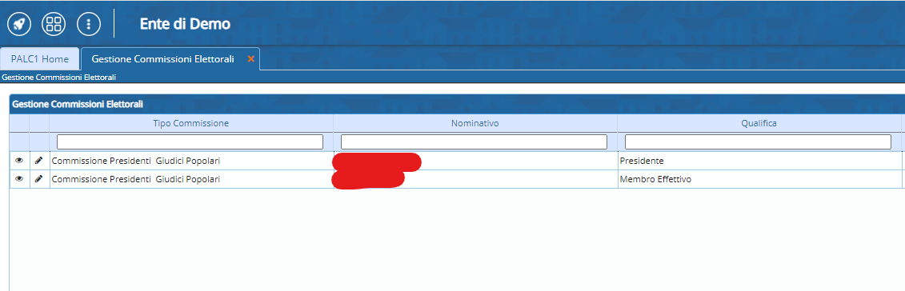 visualizzazioni.

